Písemná práce úprava neformátovaného odborného textu
A4 - Kvalita vzduchu v učebně
Varianta | A4
Téma | Kvalita vzduchu v učebně
Čas | 30 minut
Hodnocení | základní část váha 3, bonus váha 2

Zadání
Nejprve založte nový soubor: buď nový dokument ve Wordu a uložte jej jako soubor .docx, nebo nový dokument v Google Docs. Nepracujte přímo v textovém souboru. Rozšíření Zotero funguje pro tento úkol pouze v novém dokumentu Wordu nebo Google Docs.
Dokument pojmenujte Prijmeni_Jmeno_A4_vzduch.

Podklady
- neformatovany-text.txt nebo druhá část tohoto dokumentu
- graf-vzduch-ucebna.png
- údaje pro tabulku uvedené ve výchozím textu

Povinné úpravy dokumentu
- Vytvořte titulní stranu.
- Za titulní stranu vložte automatický obsah.
- Hlavní text začněte kapitolou Úvod.
- Číslování stran nastavte tak, aby se čísla zobrazovala až od kapitoly Úvod.
- Nadpisy upravte pomocí stylů Nadpis 1, Nadpis 2 a Nadpis 3.
- Nadpisy očíslujte připraveným skriptem nebo pomocí číslovaného seznamu. Čísla nedopisujte ručně.
- Běžné odstavce upravte stylem Normální text.
- Nepoužívejte volné prázdné odstavce pro vytvoření mezer mezi částmi dokumentu.
- Nepoužívejte ruční mezery pro odsazování textu.
- Z dat ve výchozím textu vytvořte skutečnou tabulku.
- Nad tabulku vložte popisek: Tab. 1: Modelové údaje k tématu kvalita vzduchu v učebně.
- Vložte soubor graf-vzduch-ucebna.png.
- K vloženému objektu doplňte popisek: Graf 1: Modelová koncentrace oxidu uhličitého při různém větrání.
- Vytvořte kapitolu Seznam použité literatury.
- Vytvořte Seznam obrázků a grafů.
- Vytvořte Seznam tabulek.

Požadovaná struktura dokumentu
Titulní strana
Obsah
1 Úvod
2 Vzduch a výkon při učení
2.1 Oxid uhličitý a větrání
2.2 Pocit svěžesti
2.2.1 Rozdíl mezi komfortem a měřením
3 Modelové měření v učebně
3.1 Výsledky krátkého šetření
4 Závěr
Seznam použité literatury
Seznam obrázků a grafů
Seznam tabulek

Objekt k vložení
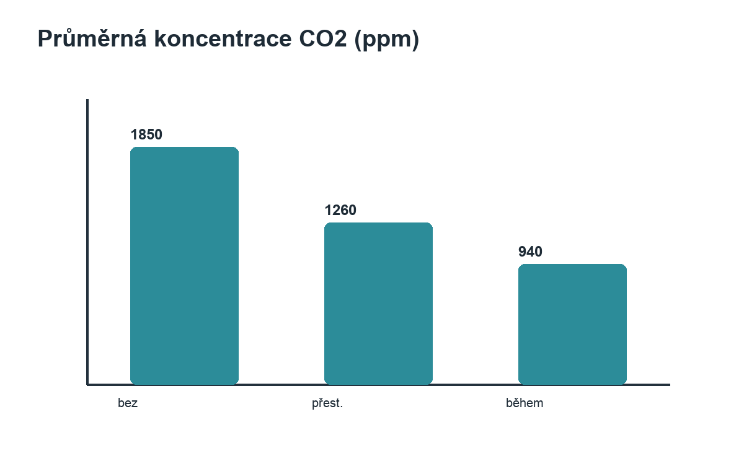
Graf 1: Modelová koncentrace oxidu uhličitého při různém větrání.

Bonusový úkol
Na určené místo v textu vložte citaci pomocí Zotera. Použijte DOI:
10.1289/ehp.1510037
Jedná se o článek: ALLEN, Joseph G.; MACNAUGHTON, Piers; SATISH, Usha; SANTANAM, Suresh; VALLARINO, Jose; SPENGLER, John D. Associations of Cognitive Function Scores with Carbon Dioxide, Ventilation, and Volatile Organic Compound Exposures in Office Workers. Environmental Health Perspectives, 2016. DOI: 10.1289/ehp.1510037.
Citaci vložte za větu: Komfort je širší pojem než jedna naměřená hodnota.
Poté vytvořte seznam použité literatury automaticky pomocí Zotera. Bibliografický záznam nepište ručně.

Kritéria kontroly
- dokument neobsahuje prázdné odstavce používané jako mezery
- hlavní části dokumentu jsou vytvořené pomocí stylů
- dokument obsahuje nadpisy tří úrovní
- nadpisy nejsou číslované ručně dopsanými čísly
- tabulka je skutečná tabulka, ne text oddělený středníky
- vložený objekt má správný popisek
- obsah a seznamy jsou vytvořené automaticky
- v bonusové části je literatura vytvořená automaticky přes Zotero

Neformátovaný text ke zkopírování
Následující text je záměrně ponechaný bez správné struktury dokumentu. Studenti jej mají zkopírovat do nového dokumentu a upravit podle zadání.
Kvalita vzduchu v učebně

Úvod

V uzavřené učebně se během hodiny mění kvalita vzduchu. S počtem osob roste koncentrace oxidu uhličitého a současně se může zhoršovat subjektivní pocit svěžesti.

Text pracuje s modelovým měřením, které ukazuje rozdíl mezi režimy větrání během vyučování.

Vzduch a výkon při učení

Oxid uhličitý a větrání

Oxid uhličitý sám o sobě není jediným ukazatelem kvality vzduchu. Často ale slouží jako jednoduchý signál, že je třeba místnost vyvětrat.

Pocit svěžesti

Pocit svěžesti může ovlivnit i teplota, vlhkost, pachy nebo únava studentů. Proto se subjektivní hodnocení nemusí vždy přesně shodovat s měřením. VLOŽTE ZDE BONUSOVOU CITACI.

Rozdíl mezi komfortem a měřením

Komfort je širší pojem než jedna naměřená hodnota. Při hodnocení učebny je vhodné spojit měření s pozorováním průběhu hodiny.

Modelové měření v učebně

Výsledky krátkého šetření

V modelovém měření se porovnávaly tři režimy větrání a průměrné hodnoty oxidu uhličitého.

Z následujících údajů vytvořte tabulku.

Režim;Průměr CO2 v ppm;Hodnocení svěžesti
bez větrání;1850;2,4
větrání o přestávce;1260;3,3
krátké větrání během hodiny;940;4,1

MÍSTO PRO GRAF KONCENTRACE CO2 V UČEBNĚ

Zjednodušená data ukazují, že pravidelné větrání může snížit koncentraci oxidu uhličitého a zlepšit subjektivní hodnocení prostředí.

Závěr

Kvalita vzduchu v učebně je praktické téma, protože ji lze ovlivnit jednoduchým režimem větrání. Důležité je hledat rovnováhu mezi čerstvým vzduchem, teplotou a hlukem zvenčí.

Seznam použité literatury

